

KlädbeställningTeam-12

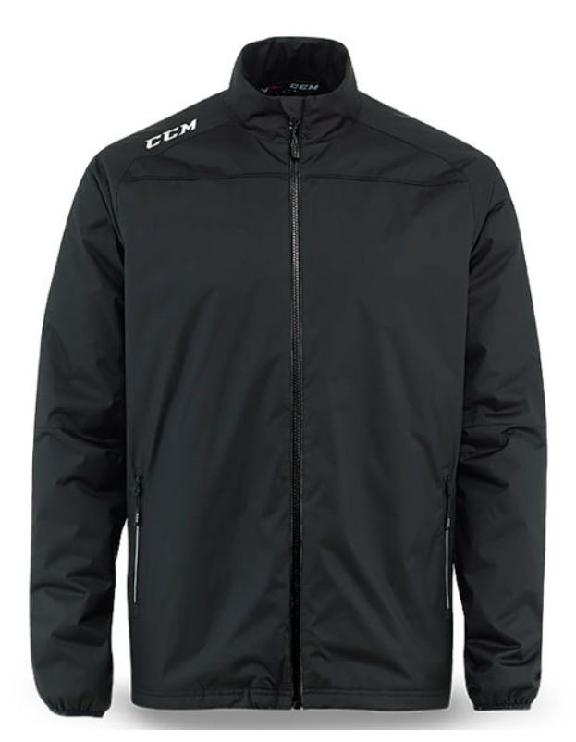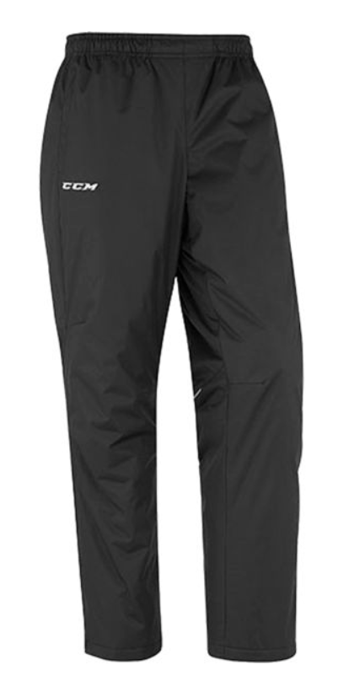

Jag har provat och önskar beställa följande:
Namn:
Värmedress Jacka stl:
Värmedress Byxa stl:
Lockerroom Tröja stl:
Lockerroom byxa stl:
Nummer på min byxa: #
Initialer:

